MODUL VIII
SQUID

8. LANGKAH-LANGKAH PERCOBAAN MODUL VIII
8.1 Percobaan Squid
Untuk implementasi Squid Proxy, dengan skenario PC Server membatasi(blok) akses suatu DNS pada PC Client, maka terlebih dahulu buat konfigurasi DNS seperti pada percobaan Modul 3, dengan name server jarkom.com.
Langkah konfigurasinya:
- Masuk ke super user dengan mengetikkan perinath:
# sudo –i
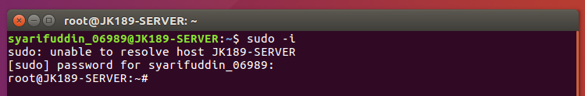

- Install squid3 dengan perintah:
# apt-get install squid3
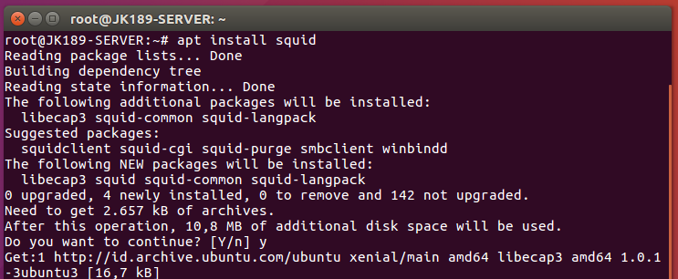

- Setting konfigurasi squid3 di file “/etc/squid/squid.conf”
# nano /etc/squid/squid.conf
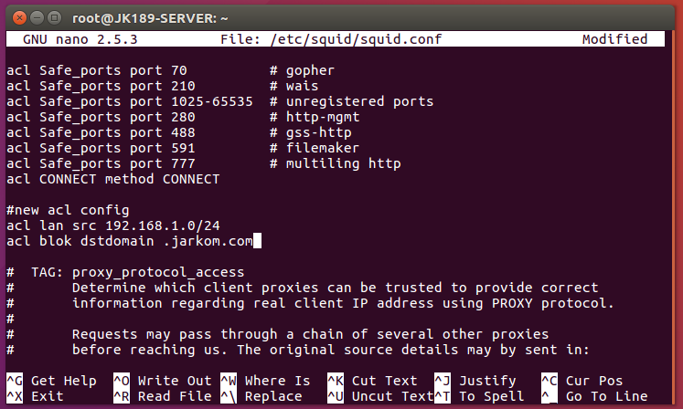

- Restart squid:
# service squid restart
Atau
# /etc/init.d/squid restart
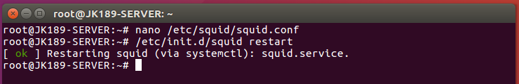

- Buka browser pilih Preferences > Advanced > Network > Setting.Pilih Manual proxy configuration.
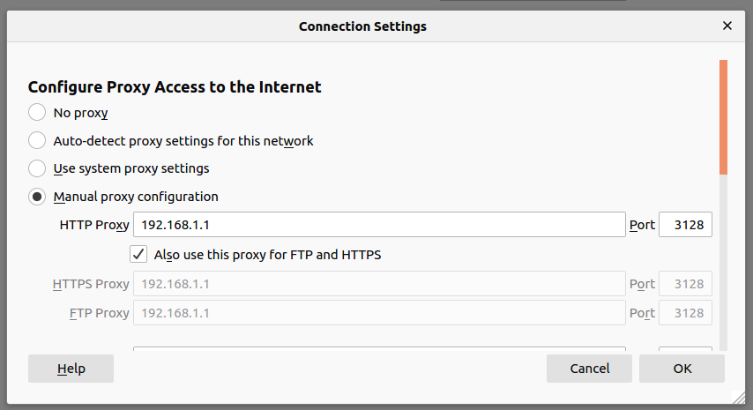
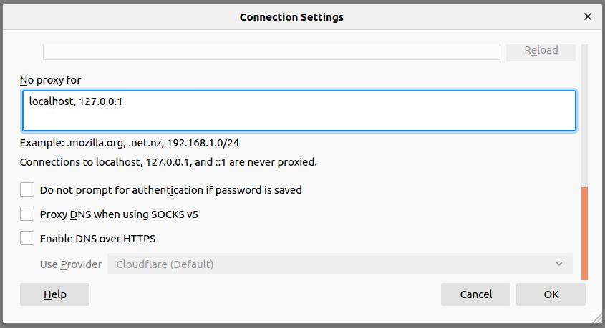

- Lalu ok. Kemudian ketikkan URL www.jarkom.com. Jika berhasil maka akan tampil seperti dibawah ini.
